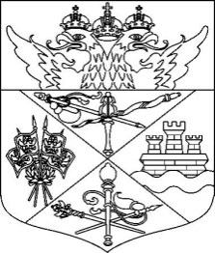

Городская Дума города Новочеркасска 8-го созыва

РЕШЕНИЕ № 4

2 октября 2025 г. Протокол № 2

О признании утратившим силу
решения Городской Думы города Новочеркасска
от 08.08.2025 № 455 «Об определении временно
исполняющего полномочия главы
Администрации города Новочеркасска

В соответствии с Федеральным законом от 20.03.2025 № 33-ФЗ «Об общих принципах организации местного самоуправления в единой системе публичной власти», Указом Губернатора Ростовской области от 24.06.2025 № 148
«О мерах по организации участия органов государственной власти Ростовской области в формировании органов местного самоуправления, назначении
на должность должностных лиц местного самоуправления», руководствуясь распоряжением Губернатора Ростовской области от 25.09.2025 № 3
«О назначении временно исполняющего полномочия Главы города Новочеркасска», Уставом муниципального образования городского округа «Город Новочеркасск» Ростовской области, Городская Дума

Р Е Ш И Л А:

1. Признать утратившим силу решение Городской Думы города Новочеркасска от 08.08.2025 № 455 «Об определении временно исполняющего полномочия главы Администрации города Новочеркасска».
2. Настоящее решение вступает в силу со дня его принятия.

Председатель Городской Думы
города Новочеркасска
_______________ В.В. Синюгин
«_____» ___________ 2025 г.

